G2. Parent Recruitment Letter (Infants) - Spanish
This page has been left blank for double-sided copying.

Note to reviewers: The QR code is an example. The actual QR code will take sample members to the recruitment website.

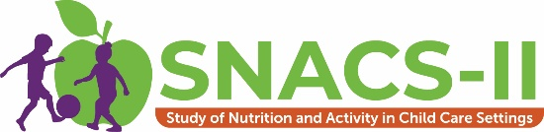
[DATE]

Estimado(a) padre/madre o tutor de [CHILDNAME]:
¡Nos complace invitar a usted y a su bebé a participar en un nuevo e interesante estudio! Se llama el segundo Estudio de Nutrición y Actividad en Entornos de Cuidado Infantil (SNACS-II por sus siglas en inglés). Su proveedor de cuidado infantil y su bebé fueron seleccionados al azar para participar. El estudio ayudará a proveedores de cuidado infantil y al Departamento de Agricultura de los Estados Unidos (USDA por sus siglas en inglés) a comprender cómo ayudar mejor a los niños a aprender y crecer.
Como participante en el estudio, usted va a:
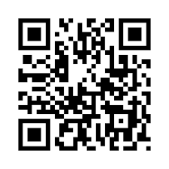
- Darnos su permiso para que nosotros le pidamos al proveedor de cuidado infantil de su bebé que complete un formulario sobre las comidas y bebidas que su bebé consume mientras está bajo su cuidado.
Para inscribirse en el estudio:
- Vaya a www.SNACSII.com o escanee este código QR:
  - Ingrese su contraseña [###].
- O devuelva el formulario de consentimiento y permiso que se adjunta por correo o a [POC NAME/la persona que le dio este paquete].

Haremos todo esfuerzo posible para mantener privada la información sobre usted y su bebé. El informe del estudio no incluirá nombres ni otra información que pueda ser usada para identificarle a usted o a su bebé. Su participación es voluntaria y no hay ninguna penalización si usted decide no participar.
Adjuntamos un folleto con más información sobre el estudio. ¡Gracias por su tiempo y consideración!
Atentamente,
[SIGNATURE]
Mary Kay Fox
Directora del Proyecto SNACS-II
Mathematica
Se adjunta: Folleto para padres y Formulario de consentimiento y permiso para padres de bebés.

